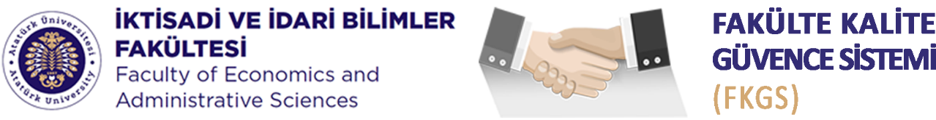
KARİYER, MEZUN TAKİP VE SERTİFİKA KOMİSYONU
Daimî | Komisyon Başkanı | Prof. Dr. Bener GÜNGÖR
Daimî | Komisyon Üyeleri | Prof. Dr. Ömer YILMAZ
Daimî | Komisyon Üyeleri | Prof. Dr. Ramazan YANIK
Daimî | Komisyon Üyeleri | Doç. Dr. Adnan KÜÇÜKALİ
Daimî | Komisyon Üyeleri | Doç. Dr. Ahmet Fatih AYDEMİR
Daimî | Komisyon Üyeleri | Doç. Dr. Özge BUZDAĞLI
Daimî | Komisyon Üyeleri | Dr. Öğr. Üyesi Sezin ÇAKIR
Daimî | Komisyon Üyeleri | Dr. Öğr. Üyesi Muhammed İkbal TEPELER
Daimî | Raportör Üye | Arş. Gör. Bekir Emre AŞKIN
Daimî | Raportör Üye | Arş. Gör. Gökçe GÖK
Daimî | Raportör Üye | Arif Hikmet KAVAZ (UTL)
Daimî | Öğrenci Üye
Davetli | Bölüm Temsilcisi
Davetli | Çağrılı Katılımcı
Destek | Sekretarya | Şeyma HANAY
Destek | İdari Sorumlu | Fatih ÖZTÜRK
Dekanlık | Dekanlık Sorumlusu | Prof. Dr. Hüseyin Ali KUTLU
İstişârî Sunum Döngüsü |  | Bahar yarılıyı başında Fakülte Kuruluna sunum  Güz yarılıyı başında Akademik Genel Kurula sunum
Misyon : Fakültenin vizyon ve misyonu doğrultusunda ve komisyonun iş paketi kapsamında kurumun sürekli iyileşme sürecine katkı vermek.
Etik Değer : Evrensel etik ilkeler, kurumsal hak ve ödevler çerçevesinde Fakültede görevli istisnasız tüm personel ile öğrenciler FKGS’ye sürekli iyileşmeye yönelik katkı sunar.
Temel İlkeler : FKGS bileşenleri Sahiplenme, Çevik Liderlik, Dekanlık, Bölümler ve Komisyonlar Arası Etkileşim, PUKÖ Yaklaşımı, Paydaş Katılımı, Kanıta Dayalı Süreç Yönetimi, Şeffaflık ve Hesap Verilebilirlik ilkelerini benimser.

